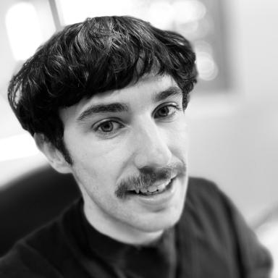 Maël Ollivier Doctorant en économie

Présentation

Doctorant en économie, mes recherches portent sur la transition vers une bioéconomie circulaire durable et sur l'analyse des déterminants du développement de filières de matériaux biosourcés.

Publications

Communication dans un congrès (3)

Une approche pluridisciplinaire au service d'une bioéconomie circulaire territoriale : exemple du projet Bioloop
Isabelle Capron,Émilie Korbel,Karine Latouche,Maël Ollivier,Samira Rousselièreet al.
2ème Congrès Interdisciplinaire sur l’Economie Circulaire (CIEC 2025), AIFREC (Association Interdisciplinaire Française pour la Recherche en Économie Circulaire), Jun 2025, Amiens, France
Communication dans un congrès
hal-05165441v1
Valorisation des coproduits à l'échelle locale : vers la création d'un label de bioéconomie circulaire territoriale
Maël Ollivier
Codium de l’IRSTV, Institut de Recherche en Sciences et Techniques de la Ville (IRSTV), Aug 2025, Nantes, France
Communication dans un congrès
hal-05318359v1
Projet BIOLOOP : Une approche pluridisciplinaire au service d'une bioéconomie circulaire territoriale
Maël Ollivier,Isabelle Capron,Émilie Korbel,Karine Latouche,Samira Rousselièreet al.
2ème Congrès Interdisciplinaire sur l’Economie Circulaire (CIEC 2025), Université de Picardie Jules Verne [UPJV] ; Université de lille [U-Lille], Sep 2025, Amiens, France
Communication dans un congrès
hal-05356161v1

